Relazione annuale RPCT

anno 2019

Indice della Relazione annuale del RPCT sull’attuazione del PTPC
SEZIONE 1. ANAGRAFICA SOCIETÀ/ENTE
Enti Partecipanti
SEZIONE 2. ANAGRAFICA RPCT
SEZIONE 3. RENDICONTAZIONE MISURE GENERALI
3.1. Sintesi dell’attuazione delle misure generali
3.2 Codice di comportamento
3.3. Rotazione del personale
3.4. Misure in materia di conflitto di interessi
3.5. Whistleblowing
3.6. Formazione
3.7. Trasparenza
3.8. Pantouflage
3.9. Commissioni e conferimento incarichi in caso di condanna
3.10. Patti di integrità
3.11. Considerazioni conclusive sull’attuazione delle misure generali
SEZIONE 4. RENDICONTAZIONE MISURE SPECIFICHE
4.1. Quadro di sintesi dell’attuazione delle misure specifiche
SEZIONE 5. MONITORAGGIO GESTIONE DEL RISCHIO
SEZIONE 6. MONITORAGGIO ALTRE MISURE
SEZIONE 7. MONITORAGGIO PROCEDIMENTI PENALI
SEZIONE 8. MONITORAGGIO PROCEDIMENTI DISCIPLINARI
SEZIONE 9. CONSIDERAZIONI GENERALI
SEZIONE 10. MONITORAGGIO MISURE SPECIFICHE
10.1. Misure specifiche di controllo
10.2. Misure specifiche di trasparenza
10.3. Misure specifiche di definizione e promozione dell’etica e di standard di comportamento
10.4. Misure specifiche di regolamentazione
10.5. Misure specifiche di semplificazione
10.6. Misure specifiche di formazione
10.7. Misure specifiche di rotazione
10.8. Misure specifiche di disciplina del conflitto di interessi

SEZIONE 1. ANAGRAFICA SOCIETÀ/ENTE

Tipologia ente: Ente pubblico economico ai sensi dell'art. 2 bis
Codice fiscale: 82004450605
Partita IVA: 00000000000
Denominazione: CONSORZIO DI BONIFICA DELLA CONCA DI SORA
Settori di attività ATECO: ALTRE ATTIVITÀ DI SERVIZI
Regione di appartenenza: Lazio
Appartenenza a gruppo societario: ${GRUPPO_SOCIETARIO}
Numero dipendenti: da 20 a 99
Numero Dirigenti: 1

Enti Partecipanti
Società in controllo pubblico partecipata dai seguenti Enti e/o Società:

SEZIONE 2. ANAGRAFICA RPCT

Nome RPCT: ANGELA PALMINA
Cognome RPCT: MUSILLI
Qualifica: QUADRO DIRETTIVO
Posizione occupata: 7 F.F. QUADRO
Data inizio incarico di RPCT: 10/09/2015
Il RPCT non svolge anche le funzioni di Responsabile della trasparenza
Il RPCT è membro dell’ODV (in caso di risposta affermativa, indicare anche la data di scadenza del mandato quale componente dell’ODV).

SEZIONE 3. RENDICONTAZIONE MISURE GENERALI

La presente sezione illustra l’andamento relativo all’attuazione delle misure generali per l’anno di riferimento delle misure di prevenzione della corruzione, che nelle società in controllo pubblico o negli enti pubblici economici possono essere contenute in un documento autonomo che tiene luogo del PTPC ovvero in una sezione apposita ed identificabile del MOG.

3.1. Sintesi dell’attuazione delle misure generali

Con riferimento all’attuazione delle misure generali, nell’anno in corso, sono state programmate 5 misure generali.

Rispetto al totale delle misure generali programmate la situazione relativa alla loro attuazione corrisponde alla situazione rappresentata nella figura che segue:
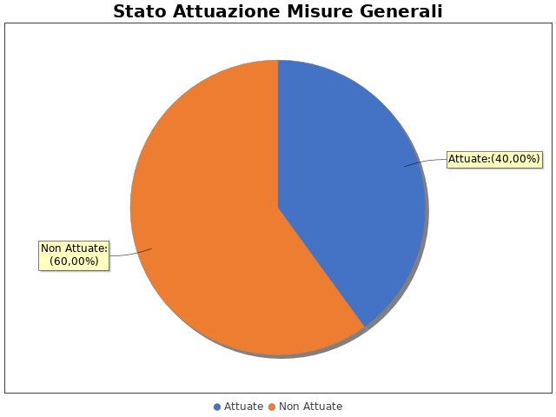

Note del RPCT:

3.2 Codice di comportamento

La misura Codice di Comportamento non è stata attuata e non ne è stata programmata l’adozione.
Per le seguenti motivazioni: Il codice di comportamento verrà aggiornato non appena l'ANAC procederà ad approvare le nuove linee guida, previste per il 2020

Note del RPCT:

3.3. Rotazione del personale

Nel documento unitario che tiene luogo del PTPC o nella sezione apposita del M.O.G. non è stata prevista la misura della Rotazione Ordinaria del Personale, non sono previste misure ex lege n. 97/2001, né si è scelto di prevedere azioni e modalità organizzative relative alla Rotazione Straordinaria del Personale.

Note del RPCT:

3.4. Misure in materia di conflitto di interessi
Le misure in materia di inconferibilità e incompatibilità per particolari posizioni dirigenziali (ai sensi del D.lgs. 39/2013), pur essendo state programmate nel documento unitario che tiene luogo del PTPC o nella sezione apposita del M.O.G. di riferimento, non sono state ancora attuate.
In particolare, la misura è attualmente in corso di adozione

Note del RPCT:

3.5. Whistleblowing

La misura “Whistleblowing”, pur essendo stata programmata nel PTPC di riferimento, non è stata ancora attuata.
In particolare,la misura è attualmente in corso di adozione

Note del RPCT:

3.6. Formazione

Nell’anno di riferimento del PTPC è stata erogata formazione sul tema della prevenzione della corruzione e/o tecnica/specialistica sui processi particolarmente esposti al rischio ai seguenti soggetti:
- RPCT per un numero medio di ore pari a 12
- Dirigenti per un numero medio di ore pari a 12
Per ogni corso di formazione erogato, non sono stati somministrati ai partecipanti presenti dei questionari finalizzati a misurare il loro livello di gradimento.
La formazione è stata erogata da soggetti: Esterni
In particolare, la formazione è stata affidata a:
- Comune di Cassino
- Società PA33 e Giornata formativa sull'accesso agli atti organizzata dal Comune di Cassino

Note del RPCT:

3.7. Trasparenza

Sono stati volti monitoraggi sulla pubblicazione dei dati così come previsti nel PTPC.
In particolare, essi sono stati svolti con la seguente periodicità:
B. Semestrale
I monitoraggi non hanno evidenziato irregolarità nella pubblicazione dei dati.
L'amministrazione non ha realizzato l'informatizzazione del flusso per alimentare la pubblicazione dei dati nella sezione “Amministrazione/Società trasparente”.
Il sito istituzionale, relativamente alla sezione 'Amministrazione trasparente', non traccia il numero delle visite.
La procedura per la gestione delle richieste di accesso civico 'semplice' è stata adottata e pubblicata sul sito istituzionale.
Nell’anno di riferimento delle misure di prevenzione della corruzione non sono pervenute richieste di accesso civico 'semplice'.
La procedura per la gestione delle richieste di accesso civico 'generalizzato' è stata adottata e pubblicata sul sito istituzionale.
Nell’anno di riferimento delle misure di prevenzione della corruzione sono pervenute richieste di accesso civico 'generalizzato'.
In particolare, sono pervenute 1 richieste di accesso civico 'generalizzato'. Queste, sono state evase con il seguente esito:
1 richieste con “informazione fornita all'utente”;
richieste con “informazione non fornita all'utente”
Non è stato istituito il registro degli accessi.

Note del RPCT:

3.8. Pantouflage
La misura “Pantouflage” non è stata programmata nel documento unitario che tiene luogo del PTPC o nella sezione apposita del MOG in esame o, laddove la misura sia stata già adottata negli anni precedenti, non si prevede di realizzare interventi idonei a garantire la corretta e continua attuazione della stessa.
Per le seguenti motivazioni: Non sono stati sottoscritti contratti di lavoro in tempi recenti e non vi sono contratti cessati che interessano dipendenti che abbiano esercitato poteri autorizzativi o negoziali per conto dell'Ente.

Non sono stati effettuati controlli sull'attuazione della misura.

Note del RPCT:

3.9. Commissioni e conferimento incarichi in caso di condanna

Non sono pervenute segnalazioni relative alla violazione dei divieti contenuti nell’art. 35 bis del d.lgs. n. 165/2001

Note del RPCT:

3.10. Patti di integrità
La misura “Patti di Integrità” non è stata programmata nel documento unitario che tiene luogo del PTPC o nella sezione apposita del MOG in esame o, laddove la misura sia stata già adottata negli anni precedenti, non si prevede di realizzare interventi idonei a garantire la corretta e continua attuazione della stessa.
Per le seguenti motivazioni: Norma non obbligatoria, per la sua attuazione si rimanda al compimento del progetto di fusione L R 12/2016 Regione Lazio

Note del RPCT:

3.11. Considerazioni conclusive sull’attuazione delle misure generali

Il complesso delle misure attuate ha avuto un effetto (diretto o indiretto):
- positivo sulla qualità dei servizi.
- positivo sull'efficienza dei servizi (es. in termini di riduzione dei tempi di erogazione dei servizi).
- positivo sul funzionamento dell'amministrazione (es. in termini di semplificazione/snellimento delle procedure).
- positivo sulla diffusione della cultura della legalità.
- positivo sulle relazioni con i cittadini.

SEZIONE 4. RENDICONTAZIONE MISURE SPECIFICHE
La presente sezione illustra l’andamento relativo all’attuazione delle misure specifiche per l’anno di riferimento del PTPC.

4.1. Quadro di sintesi dell’attuazione delle misure specifiche
Con riferimento all’attuazione delle misure generali, nell’anno in corso, sono state programmate 1 misure specifiche.

Rispetto al totale delle misure specifiche programmate la situazione relativa alla loro attuazione corrisponde alla situazione rappresentata nella figura che segue:
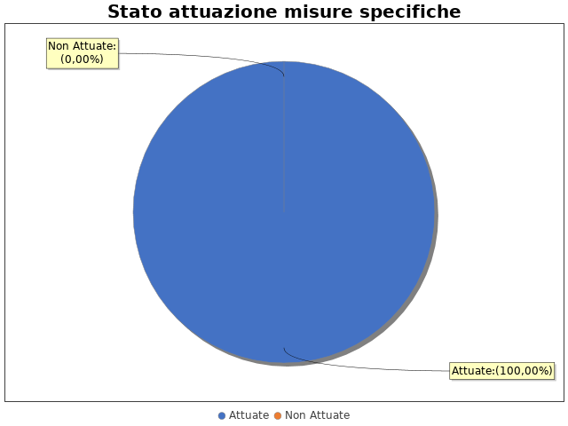

Nel dettaglio, rispetto al totale delle misure specifiche programmate per le diverse tipologie di misure, si evince la situazione illustrata nel grafico che segue:

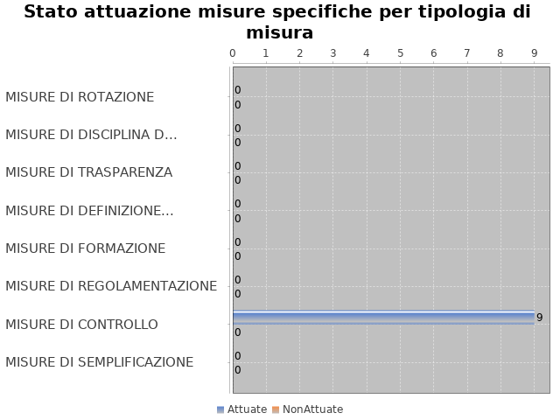

Note del RPCT:

SEZIONE 5. MONITORAGGIO GESTIONE DEL RISCHIO
Il grafico che segue indica, per ciascuna area di rischio esaminata nel documento unitario che tiene luogo del PTPC o nella sezione apposita del MOG, il numero di eventi corruttivi che si sono verificati nell’anno in corso (laddove verificatisi):

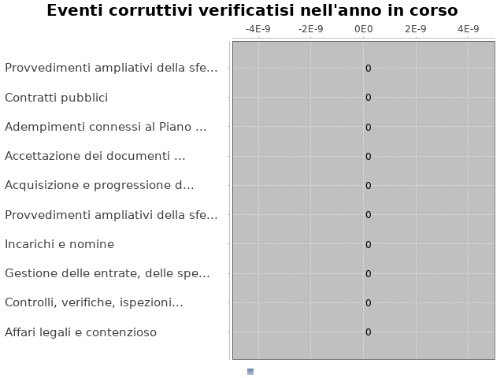

Con riferimento alle aree in cui si sono verificati eventi corruttivi, la tabella che segue indica se nel documento unitario che tiene luogo del PTPC o nella sezione apposita del MOG erano state previste misure di prevenzione della Corruzione:

Tabella 1 - Previsione misure nelle aree in cui si sono verificati fenomeni corruttivi
Aree di rischio | EVENTI CORRUTTIVI | PREVISIONE DI MISURE
Nessuna previsione

Si ritiene che la messa in atto del processo di gestione del rischio abbia generato dentro l’organizzazione i seguenti effetti:
-è aumentata la consapevolezza del fenomeno corruttivo
-è aumentata la capacità di scoprire casi di corruzione
-è rimasta invariata la reputazione della società o dell’ente pubblico economico
Le misure di prevenzione della corruzione sono state elaborate in collaborazione con la/le P.A./PP.AA. partecipanti, altre PP.AA., altre società o enti pubblici economici soggetti all'applicazione della disciplina anticorruzione.
Si elencano di seguito le amministrazioni con cui è stato elaborato il PTPC:
Organo di indirizzo politico e responsabili di settore

SEZIONE 6. MONITORAGGIO ALTRE MISURE
Non è stata effettuata la rotazione degli incarichi di arbitrato.Non sono pervenuti suggerimenti e/o richieste di chiarimenti in merito alla strategia di prevenzione della corruzione dell'ente da parte di soggetti esterni all'amministrazione (es. sulle misure di prevenzione della corruzione adottate da parte di soggetti esterni all'amministrazione)
Tali suggerimenti non sono stati accolti.

SEZIONE 7. MONITORAGGIO PROCEDIMENTI PENALI
Non ci sono state denunce a carico di dipendenti dell'amministrazione nell'anno di riferimento delle misure di prevenzione della corruzione in esame.

Non sono stati avviati procedimenti penali a carico di dipendenti della società o dell’ente nell'anno di riferimento delle misure di prevenzione della corruzione in esame.

Note del RPCT:

SEZIONE 8. MONITORAGGIO PROCEDIMENTI DISCIPLINARI
Non sono stati avviati procedimenti disciplinari riconducibili a fenomeni corruttivi (in senso ampio, non solo per fatti penalmente rilevanti) a carico dei dipendenti della società o dell’ente pubblico economico.

Note del RPCT:

SEZIONE 9. CONSIDERAZIONI GENERALI

Si ritiene che lo stato di attuazione delle misure di prevenzione della corruzione sia Sufficiente, per tali ragioni: Ente in fase di fusione come da legge regionale lazio n. 12/2016 e con modesta dotazione organica
Si ritiene che l’efficacia complessiva della strategia di prevenzione della corruzione (definita attraverso una valutazione sintetica) con particolare riferimento alle misure previste e attuate sia Parzialmente idoneo, per tali ragioni: ente di modeste dimensione, personale dedito ad attività istituzionale
Si ritiene che l'esercizio del ruolo di impulso e coordinamento del RPCT rispetto alla messa in atto del processo di gestione del rischio (definito attraverso una valutazione sintetica) sia stato Parzialmente idoneo, per tali ragioni: Cresciuta consapevolezza verso la cultura della legalità ma difficoltà a dedicare maggior tempo alle attività ulteriori sulla legalità e corruzione

SEZIONE 10. MONITORAGGIO MISURE SPECIFICHE

La presente sezione illustra l’andamento relativo all’attuazione delle singole misure specifiche programmate nell’anno di riferimento del PTPC.

Misure specifiche di controllo

- AREA DI RISCHIO: A. Acquisizione e progressione del personale
Con riferimento all’attuazione delle misure specifiche di controllo, nell’anno in corso, si evidenziano i risultati illustrati nella figura che segue:
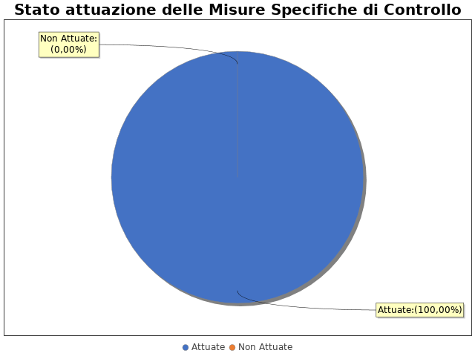
In particolare, per quanto riguarda le misure specifiche di controllo non attuate si evidenzia che:
Non sono presenti ulteriori dettagli sulle singole misure di controllo
- AREA DI RISCHIO: B. Provvedimenti ampliativi della sfera giuridica senza effetto economico diretto ed immediato (es. autorizzazioni e concessioni, etc.)
Con riferimento all’attuazione delle misure specifiche di controllo, nell’anno in corso, si evidenziano i risultati illustrati nella figura che segue:
In particolare, per quanto riguarda le misure specifiche di controllo non attuate si evidenzia che:
MISURA DI CONTROLLO 1
Area di rischio: B. Provvedimenti ampliativi della sfera giuridica senza effetto economico diretto ed immediato (es. autorizzazioni e concessioni, etc.)
Misura: controllo a campione sull'osservanza leggi e regolamenti nonché dell'ordine cronologico delle richieste pervenute
La misura: È stata attuata
- AREA DI RISCHIO: C. Provvedimenti ampliativi della sfera giuridica con effetto economico diretto ed immediato (es. erogazione contributi, etc.)
Con riferimento all’attuazione delle misure specifiche di controllo, nell’anno in corso, si evidenziano i risultati illustrati nella figura che segue:
In particolare, per quanto riguarda le misure specifiche di controllo non attuate si evidenzia che:
MISURA DI CONTROLLO 1
Area di rischio: C. Provvedimenti ampliativi della sfera giuridica con effetto economico diretto ed immediato (es. erogazione contributi, etc.)
Misura: controllo a campione da parte del responsabile anti corruzione sulla verifica della corrispondenza alle finalità istituzionali delle iniziative per le quali viene erogato il contributo
La misura: È stata attuata
- AREA DI RISCHIO: D. Contratti pubblici
Con riferimento all’attuazione delle misure specifiche di controllo, nell’anno in corso, si evidenziano i risultati illustrati nella figura che segue:
In particolare, per quanto riguarda le misure specifiche di controllo non attuate si evidenzia che:
MISURA DI CONTROLLO 1
Area di rischio: D. Contratti pubblici
Misura: Controllo da parte del responsabile anti corruzione sulla corretta applicazione del codice dei contratti, sulla generazione dei CIG, CUP e sui requisiti degli affidatari
La misura: È stata attuata
- AREA DI RISCHIO: E. Incarichi e nomine
Con riferimento all’attuazione delle misure specifiche di controllo, nell’anno in corso, si evidenziano i risultati illustrati nella figura che segue:
In particolare, per quanto riguarda le misure specifiche di controllo non attuate si evidenzia che:
MISURA DI CONTROLLO 1
Area di rischio: E. Incarichi e nomine
Misura: controllo insussistenza cause di inconferibilità ed incompatibilità
La misura: È stata attuata
- AREA DI RISCHIO: F. Gestione delle entrate, delle spese e del patrimonio
Con riferimento all’attuazione delle misure specifiche di controllo, nell’anno in corso, si evidenziano i risultati illustrati nella figura che segue:
In particolare, per quanto riguarda le misure specifiche di controllo non attuate si evidenzia che:
MISURA DI CONTROLLO 1
Area di rischio: F. Gestione delle entrate, delle spese e del patrimonio
Misura: Controllo a campione da parte del responsabile anticorruzione sull'osservanza delle fasi di entrata e spesa e per ciò che concerne il ruolo di contribuenza, sgravi, etc... osservanza dell'ordine cronologico di evasione delle pratiche
La misura: È stata attuata
- AREA DI RISCHIO: H. Affari legali e contenzioso
Con riferimento all’attuazione delle misure specifiche di controllo, nell’anno in corso, si evidenziano i risultati illustrati nella figura che segue:
In particolare, per quanto riguarda le misure specifiche di controllo non attuate si evidenzia che:
MISURA DI CONTROLLO 1
Area di rischio: H. Affari legali e contenzioso
Misura: Verifica rispetto art. 4 codice dei contratti e delle linee guida ANAC
La misura: È stata attuata
- AREA DI RISCHIO: I.1 Adempimenti connessi al Piano di sicurezza
Con riferimento all’attuazione delle misure specifiche di controllo, nell’anno in corso, si evidenziano i risultati illustrati nella figura che segue:
In particolare, per quanto riguarda le misure specifiche di controllo non attuate si evidenzia che:
MISURA DI CONTROLLO 1
Area di rischio: I.1 Adempimenti connessi al Piano di sicurezza
Misura: Controllo a campione del rispetto della normativa vigente
La misura: È stata attuata
- AREA DI RISCHIO: I.2 Accettazione dei documenti da parte dell'ufficio di protocollo
Con riferimento all’attuazione delle misure specifiche di controllo, nell’anno in corso, si evidenziano i risultati illustrati nella figura che segue:
In particolare, per quanto riguarda le misure specifiche di controllo non attuate si evidenzia che:
MISURA DI CONTROLLO 1
Area di rischio: I.2 Accettazione dei documenti da parte dell'ufficio di protocollo
Misura: Controllo a campione e nomina addetti autorizzati
La misura: È stata attuata

Note del RPCT:

Misure specifiche di trasparenza

Non sono state programmate misure specifiche di trasparenza.

Note del RPCT:

Misure specifiche di definizione e promozione dell’etica e di standard di comportamento

Non sono state programmate misure specifiche di definizione e promozione dell’etica e di standard di comportamento.

Note del RPCT:

Misure specifiche di regolamentazione

Non sono state programmate misure specifiche di regolamentazione.

Note del RPCT:

Misure specifiche di semplificazione

Non sono state programmate misure specifiche di semplificazione.

Note del RPCT:

Misure specifiche di formazione
Non sono state programmate misure specifiche di formazione.

Note del RPCT:

Misure specifiche di rotazione
Non sono state programmate misure specifiche di rotazione.

Note del RPCT:

Misure specifiche di disciplina del conflitto di interessi

Non sono state programmate misure specifiche di disciplina del conflitto di interessi.

Note del RPCT:

